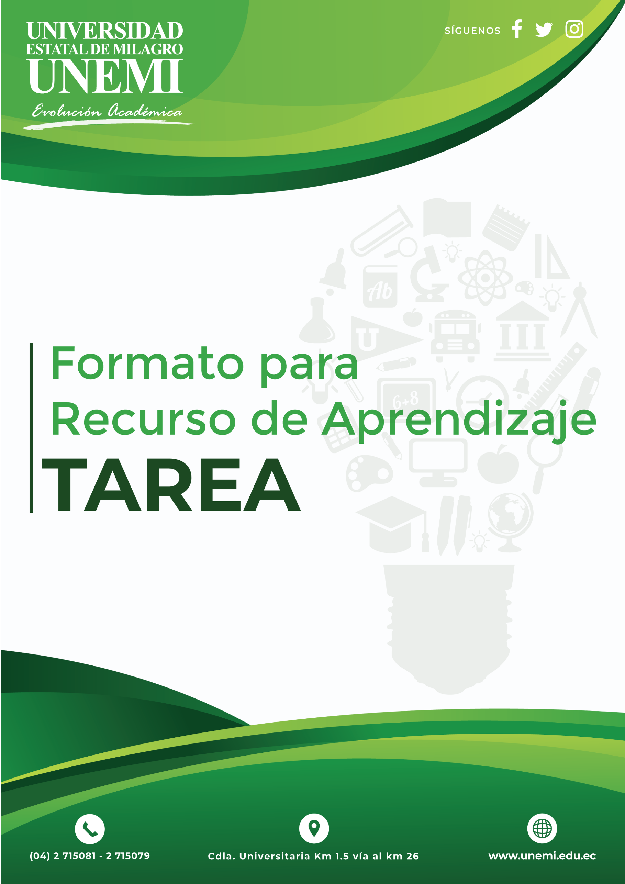



UNIVERSIDAD ESTATAL DE MILAGRO U.N.E.M.I.

**FACULTAD DE CIENCIAS A LA INGENIERÍA**

**PRIMER SEMESTRE DE INGENIERÍA INDUSTRIAL**

**ASIGNATURA:**

**-: LENGUAJE Y COMUNICACIÓN: -**

**AUTOR:**

**° BRYA STEVEN BERMEO GÓMEZ**

**TEMA:**

**PENSAMIENTO Y CULTURA**

**DOCENTE:**

**ING. ISABEL MAGALI TORRES TORRES**

**CURSO:**

**AULA K - 102**

**Fecha de entrega:**10/12/2020

